ΕΛΛΗΝΙΚΗ ΔΗΜΟΚΡΑΤΙΑ
ΥΠΟΥΡΓΕΙΟ ΥΓΕΙΑΣ
2^{Η} ΥΓΕΙΟΝΟΜΙΚΗ ΠΕΡΙΦΕΡΕΙΑ ΠΕΙΡΑΙΩΣ ΚΑΙ ΑΙΓΑΙΟΥ

Γ.Ν. ΜΥΤΙΛΗΝΗΣ «ΒΟΣΤΑΝΕΙΟ»
Μυτιλήνη 27/2/2024

Προς:
- Μέσα Ενημέρωσης
- Ιστοσελίδα Νοσοκομείου

ΔΕΛΤΙΟ ΤΥΠΟΥ

Η Διοίκηση του Γενικού Νοσοκομείου Μυτιλήνης ‘Βοστάνειο’ και η Διεύθυνση Νοσηλευτικής Υπηρεσίας σε συνεργασία με το ΣΥ.ΝΟ. – Ε.Σ.Υ. Ν. Λέσβου και υπό την αιγίδα της Ένωσης Νοσηλευτών Ελλάδος και της Πανελλήνιας Συνδικαλιστικής Νοσηλευτικής Ομοσπονδίας του Εθνικού Συστήματος Υγείας διοργανώνει Ημερίδα με θέμα: «Νοσηλευτικές Προκλήσεις στην παροχή Υπηρεσιών Υγείας σε παραμεθόριο νησιωτική περιοχή».
Μετά τους χαιρετισμούς, θα επακολουθήσουν τρεις Στρογγυλές τράπεζες με θέματα:
- «Νοσηλευτικές προκλήσεις στην παροχή Ποιοτικών Υπηρεσιών Υγείας»,
- «Διασύνδεση Υπηρεσιών Υγείας» και τις
- «Νεότερες Επαγγελματικές εξελίξεις στα νοσηλευτικά δρώμενα».
Η Ημερίδα θα πραγματοποιηθεί την Παρασκευή 1 Μαρτίου 2024 και ώρα 09.00 στην Αίθουσα πολλαπλών χρήσεων του Νοσοκομείου μας.

Σταθερή επιδίωξή μας είναι η ενίσχυση και η βελτίωση εκπαίδευσης των Νοσηλευτών μας , η εδραίωση του αισθήματος ασφάλειας τόσο των ασθενών όσο και των επαγγελματιών υγείας καθώς και η βελτίωση των παρεχόμενων υπηρεσιών προς όλους τους κατοίκους του νησιού μας τις οποίες και οφείλουμε.

Από το Γραφείο Διοίκησης Γ.Ν. Μυτιλήνης «Βοστάνειο»

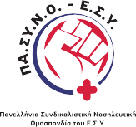
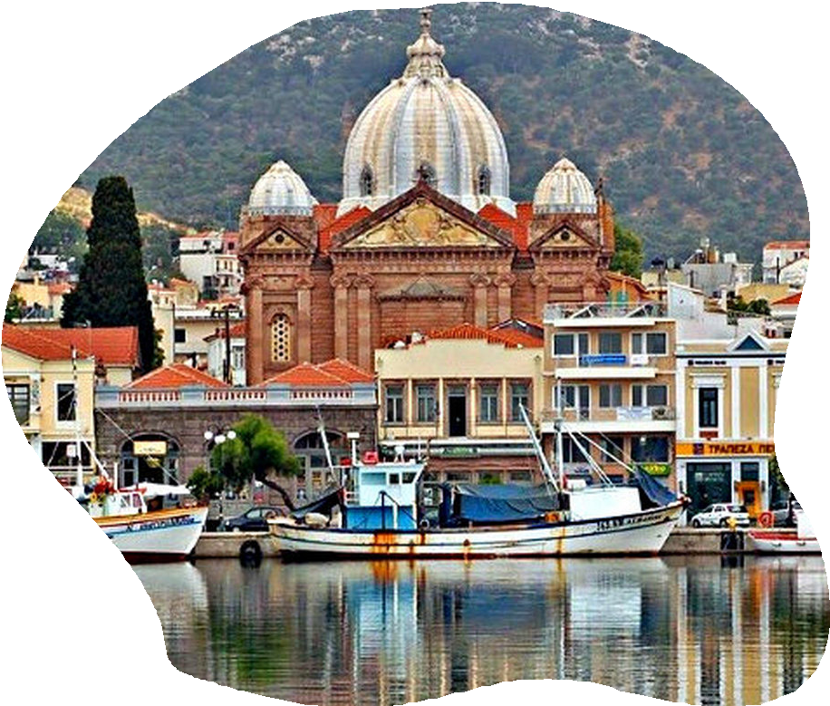
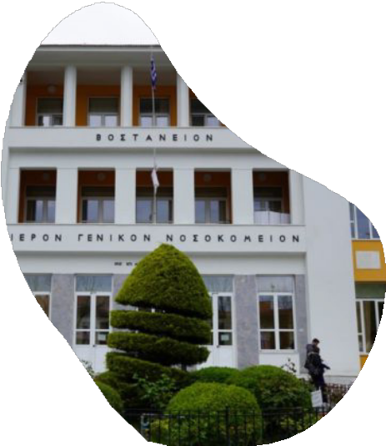
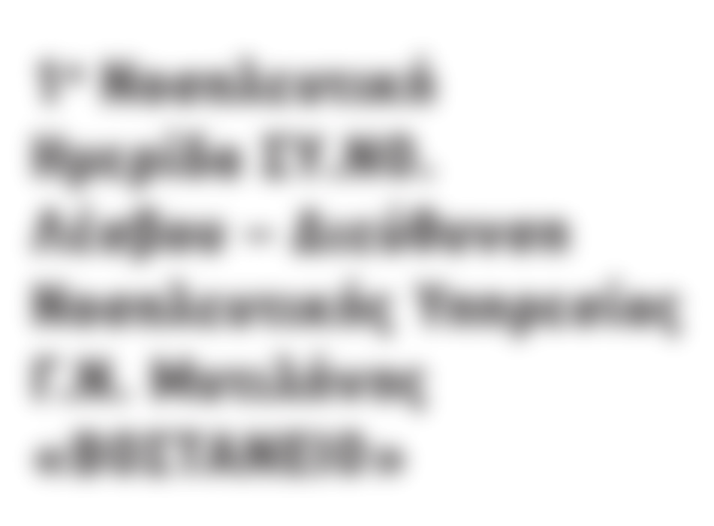

1^{η} Νοσηλευτική Ηµερίδα ΣΥ.ΝΟ. Λέσβου – ∆ιεύθυνση
Σύλλογος Νοσηλευτών Ε.Σ.Υ.
Ν. Λέσβου
Νοσηλευτικής Υπηρεσίας Γ.Ν. Μυτιλήνης
«ΒΟΣΤΑΝΕΙΟ»

ΟΡΓΑΝΩΤΙΚΗ ΕΠΙΤΡΟΠΗ
Πρόεδρος:
Οικονόµου Φώτιος

ΕΠΙΣΤΗΜΟΝΙΚΗ ΕΠΙΤΡΟΠΗ
Πρόεδρος:
Χαλτσοτάκη Ευαγγελία

Ν
.
Λ
Ε
Σ
Β
Ο
Υ
Σ
Υ
.
Ν
Ο
.
-
Ε
.
Σ
.
Υ
.
Παρασκευή 01
Μαρτίου 2024
ΑΜΦΙΘΕΑΤΡΟ Γ.Ν.
ΜΥΤΙΛΗΝΗΣ
«ΒΟΣΤΑΝΕΙΟ»
Ώρα έναρξης: 09:00
Αβραµίδης Γεώργιος Αρβανίτης Γεώργιος Αυγερινός Ξενοφών
∆ιακάκη Αναστασία Κιούσης Νικόλαος Κοσκινάς Παναγιώτης Κωτσής Απόστολος Μανιάτη Γεωργία Μαρολιά Ερµιόνη Μεταξιώτη Θεοδώρα Μπαλιόζογλου Γεώργιος Παλιβάνη Αγγελική Σκουτέλης ∆ηµήτριος Τζιάτζιος Αθανάσιος Τσαούσογλου Χρυσάνθη
Ανδρέου Γεωργία Ζαφειρέλλη Μαίρη Κοντοπού Ειρήνη Κωστή Μαρία Κωστίκου Μαρία Μαντζανάς Μιχαήλ Μπίζας Λάµπρος Ντάρδης Χρήστος
Πολυκανδριώτης Τζαννής Σάπκα Μυρσίνη
Στούπα Φανή Στρατήγας Ιγνάτιος Τάνη Σοφία

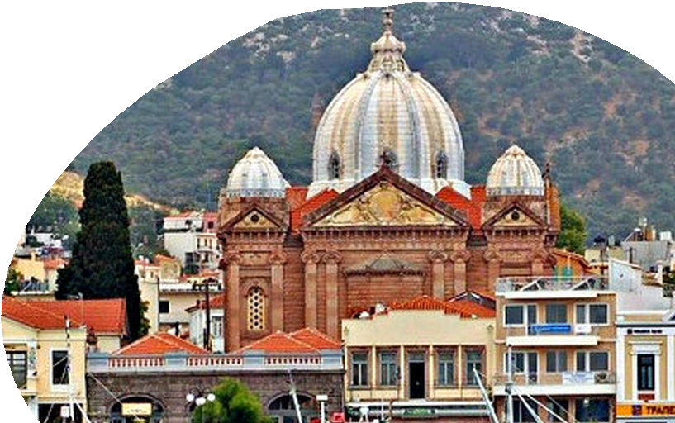
Πρόγραµµα Ηµερίδας

- 8:30 – 9:30: Προσέλευση – Εγγραφές

- 9:30 – 10:00: Χαιρετισµοί

- 10:00 – 10:30: Εναρκτήρια οµιλία: «Η πορεία της ∆ιεύθυνσης Νοσηλευτικής Υπηρεσίας του Γ.Ν. Μυτιλήνης – ΒΟΣΤΑΝΕΙΟ, στην παροχή Νοσηλευτικής Φροντίδας», Ευαγγελία Χαλτσοτάκη
- Προεδρείο: Γεώργιος Αβραµίδης, Φώτιος Οικονόµου

- 10:30 – 11:30: Στρογγυλή Τράπεζα: «Νοσηλευτικές προκλήσεις στην παροχή ποιοτικών Υπηρεσιών Υγείας»

Προεδρείο: Μυρσίνη Σάπκα, Μαρία Κωστή, Αγγελική Παλιβάνη
Οµιλητές:
  - «Ηθική και δεοντολογία στη Νοσηλευτική – Τα δικαιώματα των ασθενών», Όλγα Σοφιανού, Λουίζα Λιόλιου
  - «∆ιαχείριση κρίσεων-προκλήσεων στο ΤΕΠ ∆ευτεροβάθµιου Νοσοκομείου Νησιωτικής περιοχής», Γεώργιος Πιτσώνης
  - «Ατυχήµατα - ∆ιαχείριση και πρόληψη έκθεσης σε αιµατογενώς µεταδιδόµενα νοσήµατα», Μαρία Ζαφειρέλλη
  - «Αιµοδυναµικό Μυτιλήνης. Μια ανάγκη, ένα στοίχηµα, µια ελπίδα», Σπυρίδων Πατσέλλης

- 11:30 – 12:00: ∆ιάλλειµα

- 12:00 – 12:45: Στρογγυλή Τράπεζα: «∆ιασύνδεση Υπηρεσιών Υγείας»

Προεδρείο: Φανή Στούπα, Ιγνάτιος Στρατήγας, Ανδρονίκη Σωτηριάδου
  - «Η αιµοδοσία χτες και σήµερα», Γεώργιος Κατσούπης
  - «Παράγοντες ενίσχυσης της ψυχικής ανθεκτικότητας του πληθυσµού», Ερµιόνη Μαρολιά
  - «Η βία στις Υπηρεσίες Υγείας: Φαινόµενο ή Πραγµατικότητα;», Τζαννής Πολυκανδριώτης

- 12:45 – 13:45: Στρογγυλή τράπεζα ΠΑ.ΣΥ.Ν.Ο. – Ε.Σ.Υ.: «Νεότερες επαγγελµατικές εξελίξεις στα νοσηλευτικά δρώµενα»

Προεδρείο – Οµιλητές: ∆ιοικητικό Συµβούλιο ΠΑ.ΣΥ.Ν.Ο. – Ε.Σ.Υ.

- 13:30 – 14:00: Συµπεράσµατα – Λήξη Ηµερίδας

Προεδρεία - Οµιλητές

- Αβραµίδης Γεώργιος: Νοσηλευτής, RNMH, MSc, PGDip (Ed), Ψ.Ν.Α., Πρόεδρος ΠΑ.ΣΥ.Ν.Ο. – Ε.Σ.Υ.
- Ζαφειρέλλη Μαρία: Νοσηλεύτρια, Επιτροπή Νοσοκοµειακών Λοιµώξεων, Γ.Ν. Μυτιλήνης «ΒΟΣΤΑΝΕΙΟ»
- Κατσούπης Γεώργιος: Νοσηλευτής, Τµήµα Αιµοδοσίας, Γ.Ν. Μυτιλήνης «ΒΟΣΤΑΝΕΙΟ»
- Κωστή Μαρία: Νοσηλεύτρια, Προϊσταµένη Καρδιολογικής Κλινικής, Γ.Ν. Μυτιλήνης «ΒΟΣΤΑΝΕΙΟ»
- Λιόλιου Λουίζα: Νοσηλεύτρια, Στεφανιαία Μονάδα, Γ.Ν. Μυτιλήνης «ΒΟΣΤΑΝΕΙΟ»
- Μαρολιά Ερµιόνη: Νοσηλεύτρια, Ψυχιατρική Κλινική, Γ.Ν. Μυτιλήνης «ΒΟΣΤΑΝΕΙΟ»
- Οικονόµου Φώτιος: Νοσηλευτής, Χειρουργεία, Γ.Ν. Μυτιλήνης «ΒΟΣΤΑΝΕΙΟ», Πρόεδρος ΣΥ.ΝΟ. – Ε.Σ.Υ. Ν. Λέσβου
- Παλιβάνη Αγγελική: Νοσηλεύτρια, Προϊσταµένη Μονάδας Εντατικής Θεραπείας, Γ.Ν. Μυτιλήνης «ΒΟΣΤΑΝΕΙΟ»
- Πατσέλλης Σπυρίδων: Νοσηλευτής, Αιµοδυναµικό Τµήµα, Γ.Ν. Μυτιλήνης «ΒΟΣΤΑΝΕΙΟ»
- Πιτσώνης Γεώργιος: Νοσηλευτής, Τµήµα Επειγόντων Περιστατικών, Γ.Ν. Μυτιλήνης «ΒΟΣΤΑΝΕΙΟ»
- Πολυκανδριώτης Τζαννής: Νοσηλευτής, Απόφοιτος Σχολής ∆ηµόσιας Υγείας ΠΑ.∆Α., RNMH, MSc, PGDip (Ed), Ψ.Ν.Α., Γενικός Γραµµατέας ΠΑ.ΣΥ.Ν.Ο. – Ε.Σ.Υ.
- Σάπκα Μυρσίνη: Νοσηλεύτρια, Τοµεάρχης Νοσηλευτικής Υπηρεσίας, Γ.Ν. Μυτιλήνης «ΒΟΣΤΑΝΕΙΟ»
- Σοφιανού Όλγα: Νοσηλεύτρια, Ορθοπεδική Κλινική Γ.Ν. Μυτιλήνης «ΒΟΣΤΑΝΕΙΟ»
- Στούπα Φανή: Νοσηλεύτρια, Τοµεάρχης Νοσηλευτικής Υπηρεσίας, Γ.Ν. Μυτιλήνης «ΒΟΣΤΑΝΕΙΟ»
- Στρατήγας Ιγνάτιος: Νοσηλευτής, Προϊστάµενος Παιδιατρικής Κλινικής, Γ.Ν. Μυτιλήνης «ΒΟΣΤΑΝΕΙΟ»
- Σωτηριάδου Ανδρονίκη: Νοσηλεύτρια, Προϊσταµένη Μονάδας Τεχνητού Νεφρού, Γ.Ν. Μυτιλήνης «ΒΟΣΤΑΝΕΙΟ»
- Χαλτσοτάκη Ευαγγελία: Νοσηλεύτρια, ∆ιευθύντρια Νοσηλευτικής Υπηρεσίας Γ.Ν. Μυτιλήνης «ΒΟΣΤΑΝΕΙΟ»

